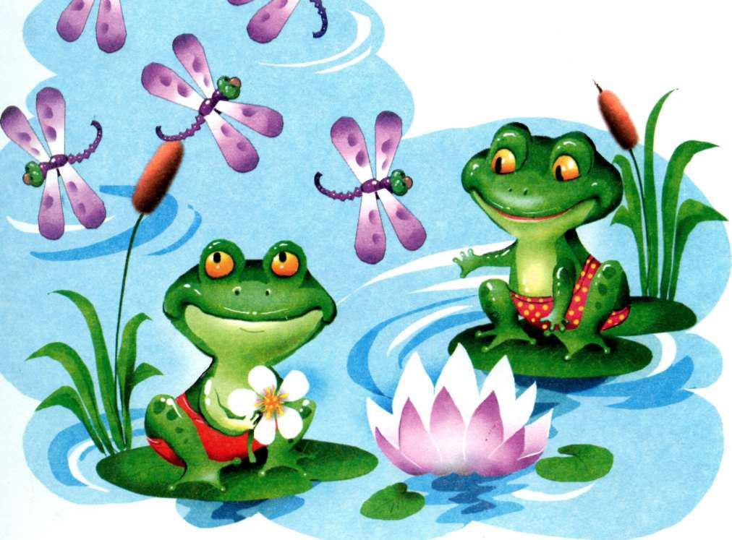
Весёлая песенка Е. Курячий.

- Жили-были на опушке ква-ква-ква
Две зеленые лягушки ква-ква-ква
Жили-были на опушке
Две зеленые лягушки
Песни пели две те подружки ква-ква-ква.
2. Подпевал им колокольчик дзинь-дзинь-дзинь
Очень звонкий колокольчик дзинь-дзинь-дзинь
Подпевал им колокольчик
Очень звонкий колокольчик
И качая стебелечек – дзинь-дзинь-дзинь.
3. Мимо дети проходили ля-ля-ля,
Эту песню подхватили ля-ля-ля,
Мимо дети проходили
Эту песню подхватили
Всех друзей петь научили ля-ля-ля!

